Gestor de Pedidos
(GP)

Trezza, Nicolás – Lucero, José – Olmos, Martin – Benítez Haugg, Griselda
Licenciatura en Sistemas – Departamento de Desarrollo Productivo y Tecnológico Universidad Nacional de Lanús
ntrezzan@gmail.com – jose.maximiliano.lucero@gmail.com – olmos.martn.1992@gmail.com –
griselda_gsis@hotmail.com

Extracto—En este documento constarán las actividades realizadas por el equipo de desarrollo para la entrega pautada de un primer hito. El mismo constara del análisis preliminar(Abstracto)

Introducion
La incorporación de éste proyecto surgue a partir de un pedido de Campus Virtual de la Universidad Nacional de Lanús (UNLa), que tendran una pagina web de gestor de pedidos para la Universidad de Tecnológia Nacional (UTN). Para que pueda matricular, crear aulas, brindar capacitaciones, solicitar formularios y actualizar virtualizaciones, y por último habra una parte de estadisticas que podran ver ciertos usuarios.

Tendremos un sitio web, habra cinco áreas, la primera area será crear usuario para que pueda matricularse, es un formulario de gestión de usuarios en las aulas virtuales. La segunda area será aulas, esto va a contemplar los pasos administrativos para la gestión de un espacio curricular en una aula virtual, es decir, crear un aula, reutilizar o eliminar. La tercera area será capacitación que brindara capacitación constante a la comunidad educativa, como tutoría o microtalleres. La cuarta area sera virtualización es un formularios para la solicitud y actualización de virtualización de unidades curriculares. Y por último la quinta area sera estadísticas que solamente podran ver lo que tienen permiso de extraer información del sistemas. Todas estas información se enviara a la base de datos y dependiendo el area, un correo electronico formato pdf y una copia al usuario.
Este sistema propone la solución a todo lo mencionado en forma automatica.

Proceso de selección de un mcvs

  - Identificar los posibles MCVS:

Es importante conocer las principales caracteristicas de cada ciclo de vida para poder seleccionar la correcta para nuestro diseño.

Las principales diferencias entre estos modelos de ciclo de vida es:

- El alcance del ciclo dependiendo de hasta donde llegue el proyecto correspondiente, hasta su retirada del mercado.

- Las características de las fases en que dividen el ciclo de vida, esto puede depender del cada proyecto a que se refiere.

- La estructura de la sucesión de las fases que puede ser lineal, con prototipado o en espiral por ejemplo:

Ciclo de vida en Cascada

Este ciclo de vida lo utilizan mucho, por ser el más sencillo. La actividad de global de proyecto consiste en descomponer en fases que muestra en manera lineal, es decir, cada una de esas se realiza una sola vez tras la anterior y antes de la siguiente. Con el ciclo lineal es facil dividir tareas entre equipos y prevenir los tiempos obviamente sumando los de cada fases.

Ciclo de vida en Prototipado

Si no se conoce exactamente cómo de desarrollar un determinado producto o cuáles son las especificaciones iniciales para hacer un prototipo o sea, un producto parcial (no hace falta que contenga funciones suficientemente probadas) y provisional (no se va a fabricar realmente para clientes, por lo que tiene menos restricciones de costo y/o prestaciones). Este tipo de procedimiento es muy utilizado en desarrollo avanzado.

La diferencia entre el ciclo de vida cascada, puede decirse que el ciclo de vida con prototipado repite fases de definición, diseño y construcción dos veces: para el prototipo y para el producto real.

Ciclo de vida en espiral

El esquema de este ciclo de vida muestra para estos casos por un bucle en espiral, donde los cuadrantes son fases de especificación, diseño, realización y evaluación. En cada vuelta el producto llega aproximarse al final deseado hasta que en una vuelta la evaluación lo apruebe y el bucle pueda abandonarse.

  - Seleccionar un modelo para el proyecto

A veces ocurre en desarrollos de productos con innovaciones importantes, o cuando se prevé la utilización de tecnologías nuevas o pocos probadas.
Si no se conoce exactamente cómo de desarrollar un determinado producto o cuáles son las especificaciones iniciales para hacer un prototipo o sea, un producto parcial (no hace falta que contenga funciones suficientemente probadas) y provisional (no se va a fabricar realmente para clientes, por lo que tiene menos restricciones de costo y/o prestaciones). Este tipo de procedimiento es muy utilizado en desarrollo avanzado.
La experiencia del desarrollo y su evaluación deben permitir la definición de las especificaciones mas completas y seguras para producto definitivo.
La diferencia entre el ciclo de vida cascada, puede decirse que el ciclo de vida con prototipado repite fases de definición, diseño y construcción dos veces: para el prototipo y para el producto real.
Debido a que no se conoce exactamente cómo desarrollar o cuáles son las especificaciones de forma precisa que suele recurrir a definir especificaciones iniciales para hacer un prototipado, es decir, un producto o provisional. Se elige seguir este modelo de ciclo de vida prototipado. Puede comprederse las fases de este ciclo de vida en la imagen 1.
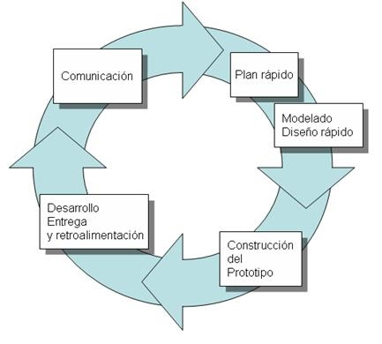
Imagen 1: Ciclo de vida prototipado evolutivo.

proceso de iniciación, planificación y estimación del proyecto

  - Establecer la matriz de actividades para el MCVS

Nuestro diseño constara de 3 maqueta y un prototipos evolutivos, es decir, una interacción en cada una de las fases previamente detalladas, puede comprenderse esto en la imagen 2, mapa de actividades y tambien comprender los tiempos de ejecución en la imagen 3, Gantt.

  - Asignar recursos del proyecto

B.1. Recursos humanos:

El diseño de la pagina web y sus maquetas estará a cargo principalmente de Trezza Nicolás, Olmos Martin. y su desarrollo de Trezza Nicolás y Olmos Martin.

El diseño e implementacion del servidor y los controladores estarán desarrollados por Olmos Martín y Benitez Griselda; el diseño de la base de datos estará a cargo de Olmos Martin y Trezza Nicolás mientras que su desarrollo estará a cargo de Lucero José y Benitez Griselda.

Esta distribución puede cambiar acorde a los tiempos asignando más recursos, para evitar atrasos muy significativos, la asignación de tareas podrá observarse tambien el Gantt.

B.2. Recursos tecnológicos

La pagina web estará desarrollada con materialize y los controladores con python 2.7.
El servidor tiene una arquitectura CGI, la base de datos será en MySQL diseñada en workbench.

  - Definir el entorno del proyecto

El proyecto está orientado a facilitar el trabajo a la Universidad Tecnológia Nacional (UTN), que tiene la necesidad de solicitar al campus de la Universidad Nacional de Lanús (UNLa), para poder crear el usuario, crear un aula o poder reutilizar y eliminar, brindar capacitaciones, actualizar virtualizaciones y por último parte de estadísticas que ciertos usuarios lo podran ver.
La interface podrá ser utilizada por los profesores de la Universidad Tecnológia Nacional (UTN). No necesita estar logueado pero pedirá los datos necesarios, excepto en la parte de estadísticas pedirá ingresar un login.

  - Planificar la gestión del proyecto

El proyecto fue planificado en primera instancia fecha”, la distrubución de las tareas en cada unas de las etapas esta descripta en la imagen 3.

Proceso de seguimiento y control del proyecto

  - Análisis de riesgos

Por medio del análisis del entorno pudimos identificar

Descripción | Impacto | Probabilidad | Acción a Seguir
- El usuario no sabe sacar provecho máximo de la web | Muy alto, la página podría perder prestigio | Alta | Se detallará paso por paso cada una de las virtudes del programa. Se dará soporte audiovisual a la plataforma
- Error al cargar mal el archivo del Excel. | Los datos mal cargados | Media | Incorporar un manual de instrucciones para el usuario, además el administrador podrá modificar los datos de ser necesario
- No hay conexión de internet. | La página web no cumplirá las solicitudes si no posee conexión de internet. | Baja | Sin internet no se puede conectar a la página
Imagen 4: Gestión de Riesgos.

Proceso de exploración de conceptos

  - Identificar las ideas o necesidades

Necesidades a satisfacer:

- Al ingresar a la página campus virtual UNLa especialmente para la UTN habrá un botón que podrá ingresar para solicitar al campus.
- Crear solicitud de usuario.
- Crear el aula.
. Crear un aula
. Reutilizar aula.
. Eliminar aula.
- Solicitar tutorías y capacitaciones.
- Solicitud de virtualización material.

  - Formular las soluciones potenciales

Para combatir los riesgos descriptos en la imagen 4, proponemos las siguientes soluciones.

- En caso de ingresar habrá un botón especial que resalte que es para especialmente a los usuarios de UTN.
- Al crear la solicitud de usuario, aula u otros se le enviara una copia por correo electrónico al usuario y el original al que le corresponda a la dirección de ese pedido.

  - Dirigir los estudios de viabilidad

Los riesgos descriptos en la imagen 4 y las soluciones planteadas en el apartado anterior se considera viables para el proyecto, por los siguientes ítems:

- Viabilidad operacional: Los lenguajes de programación a implementar, el tiempo disponible y las condiciones de producción se consideran totalmente viable por los integrantes del equipo, por conocimiento previo de todas las partes.
- Viabilidad del mercado: Este proyecto será diseñado previo aun pedido por lo que posee un mercado seguro para esperar el desarrollo.
- Viabilidad conceptual: Aunque haya riesgos, pero es una página web que se está desarrollando el comprendimiento del problema y la factibilidad de la solución ha sido comprendidas.

  - Refinar y finalizar la idea o necesidad.

Uno de los principales problemas sobre el entendimiento del problema a resolver, fue la comprensión del cliente como deseaba la plataforma y que algunas funciones obligatorias tendrían que estar. El problema fue resuelto, pero aún hay dudas que más adelante podremos resolver mediante las respuestas del cliente.

Link1:

https://github.com/NicoTrezza/GestorDePedidos/blob/master/Documentaci%C3%B3n/1%20Encuesta%20Gestor%20de%20Pedidos%20.pdf

Maqueta 1
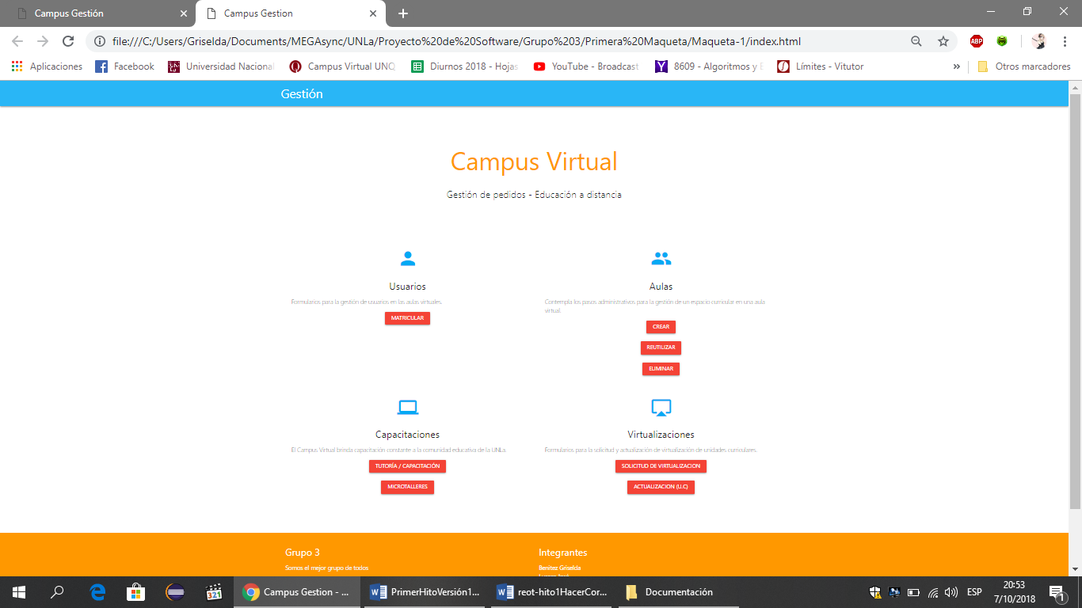
Imagen 5: Gestor de Pedidos versión 1

Maqueta 2
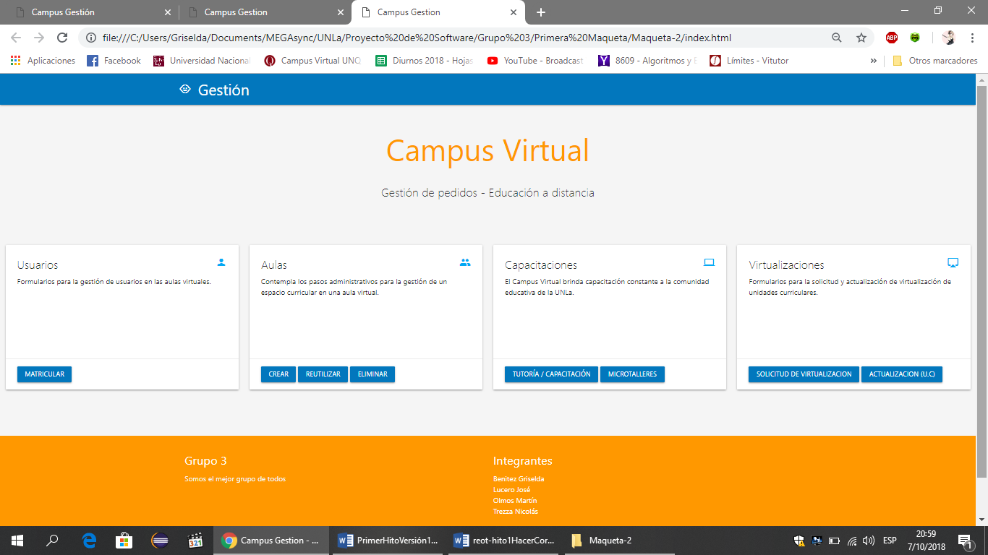
Imagen 6: Gestor de Pedidos versión 2

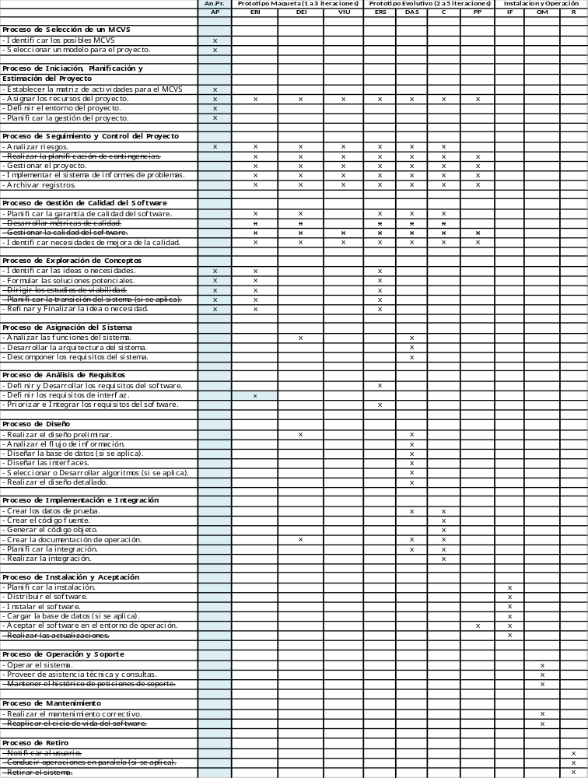
Imagen 2: Mapa de actividades
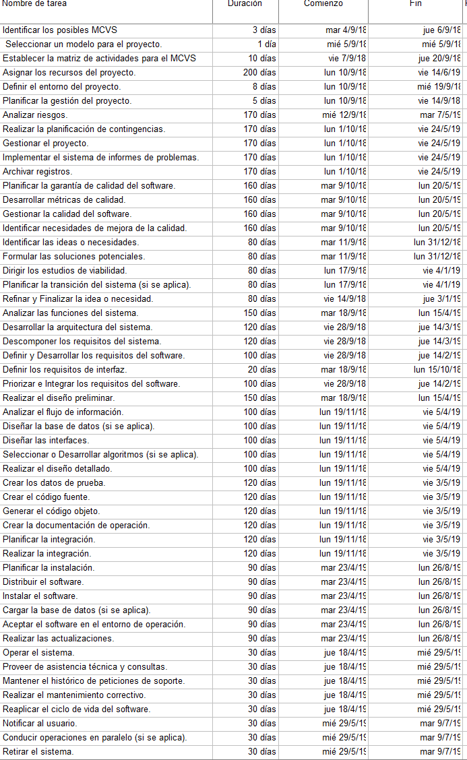
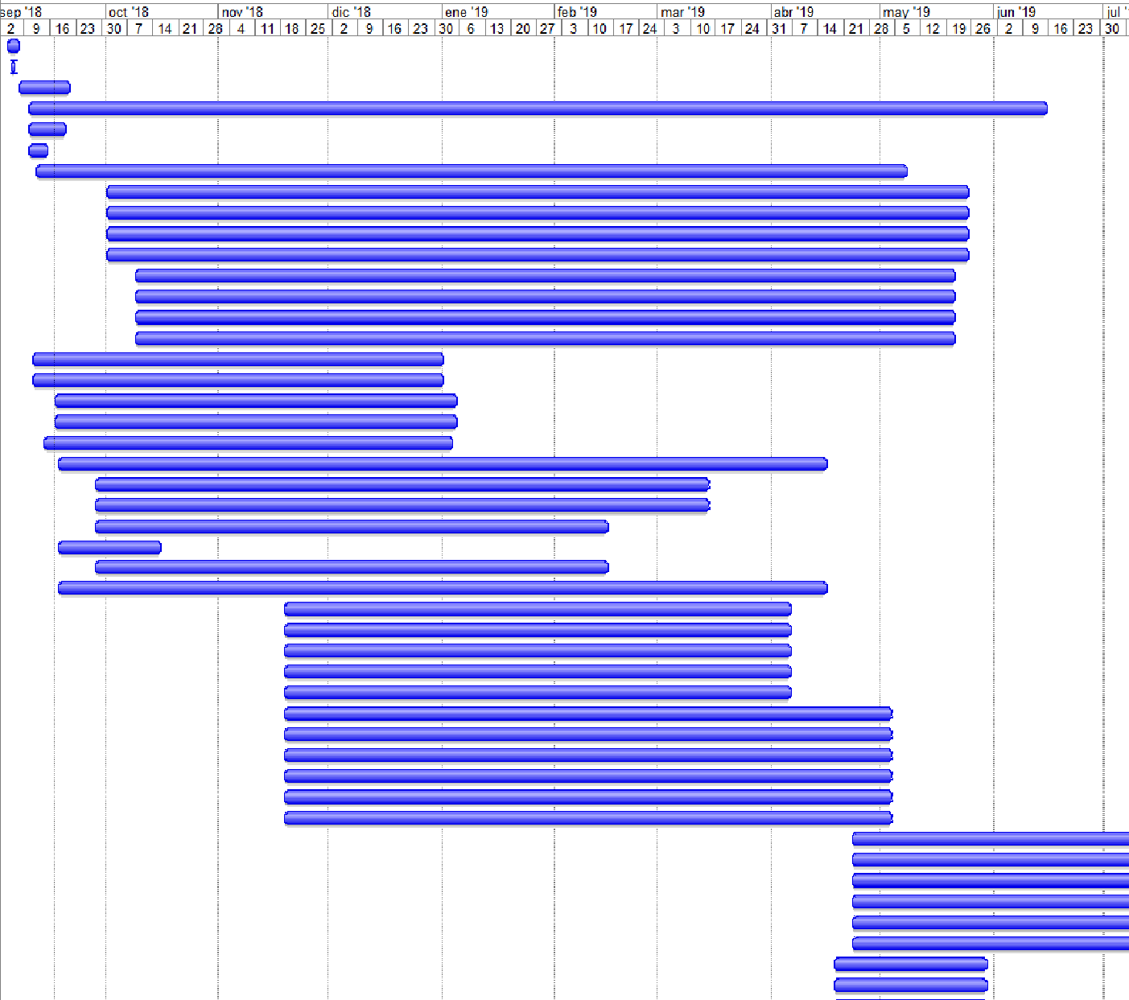
Imagen 3: Gantt

